废旧铁床处理
临近放假，资产处的各项工作已接近尾声，由于暑假学校给学生宿舍都换了即实用又美观的木床，所以有一批铁床被替换下来，经领导同意，现将一批废旧铁床处理掉。
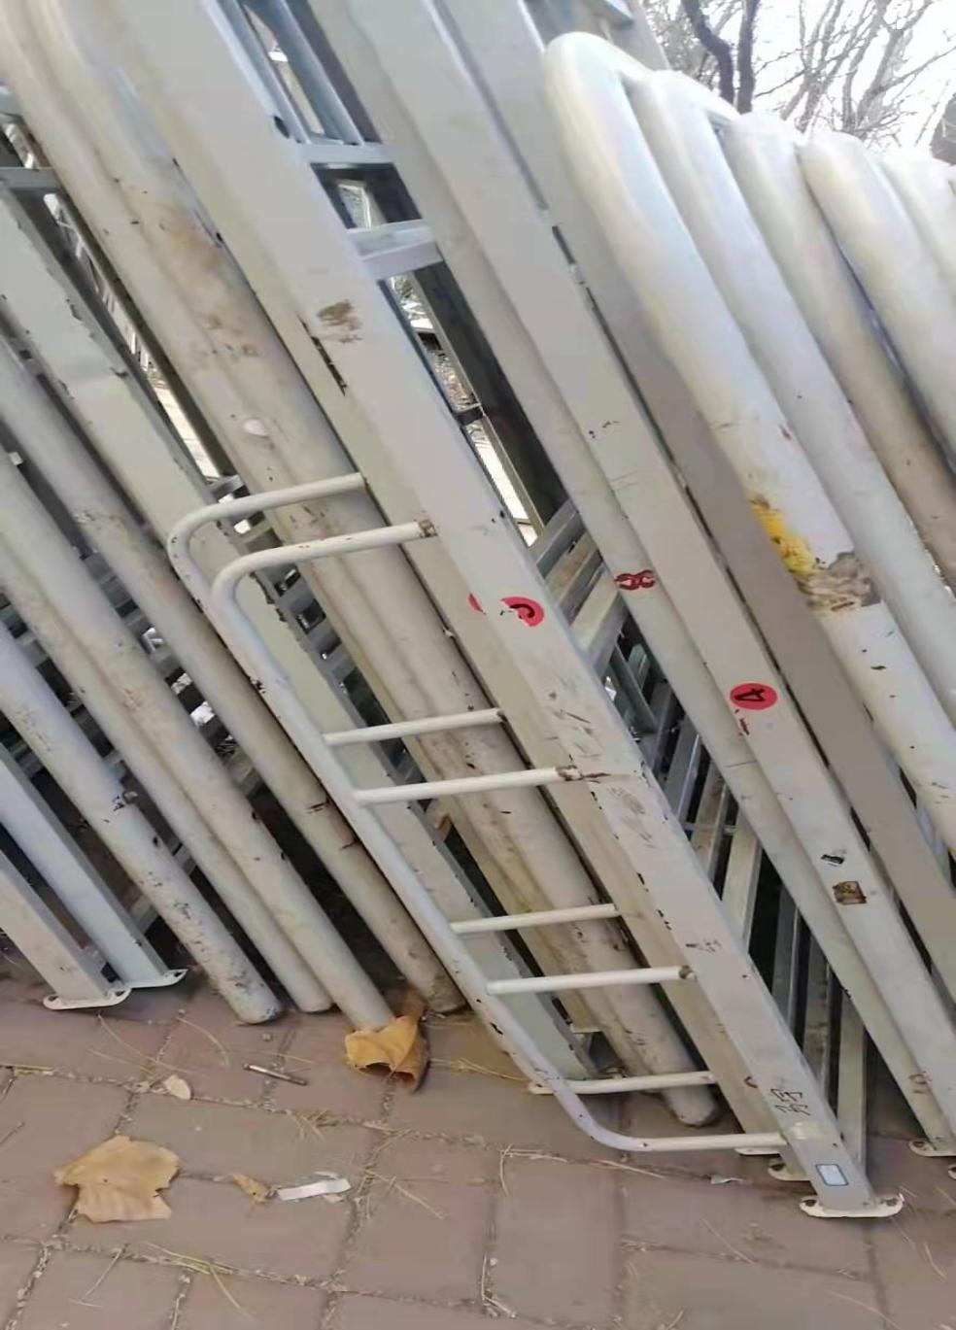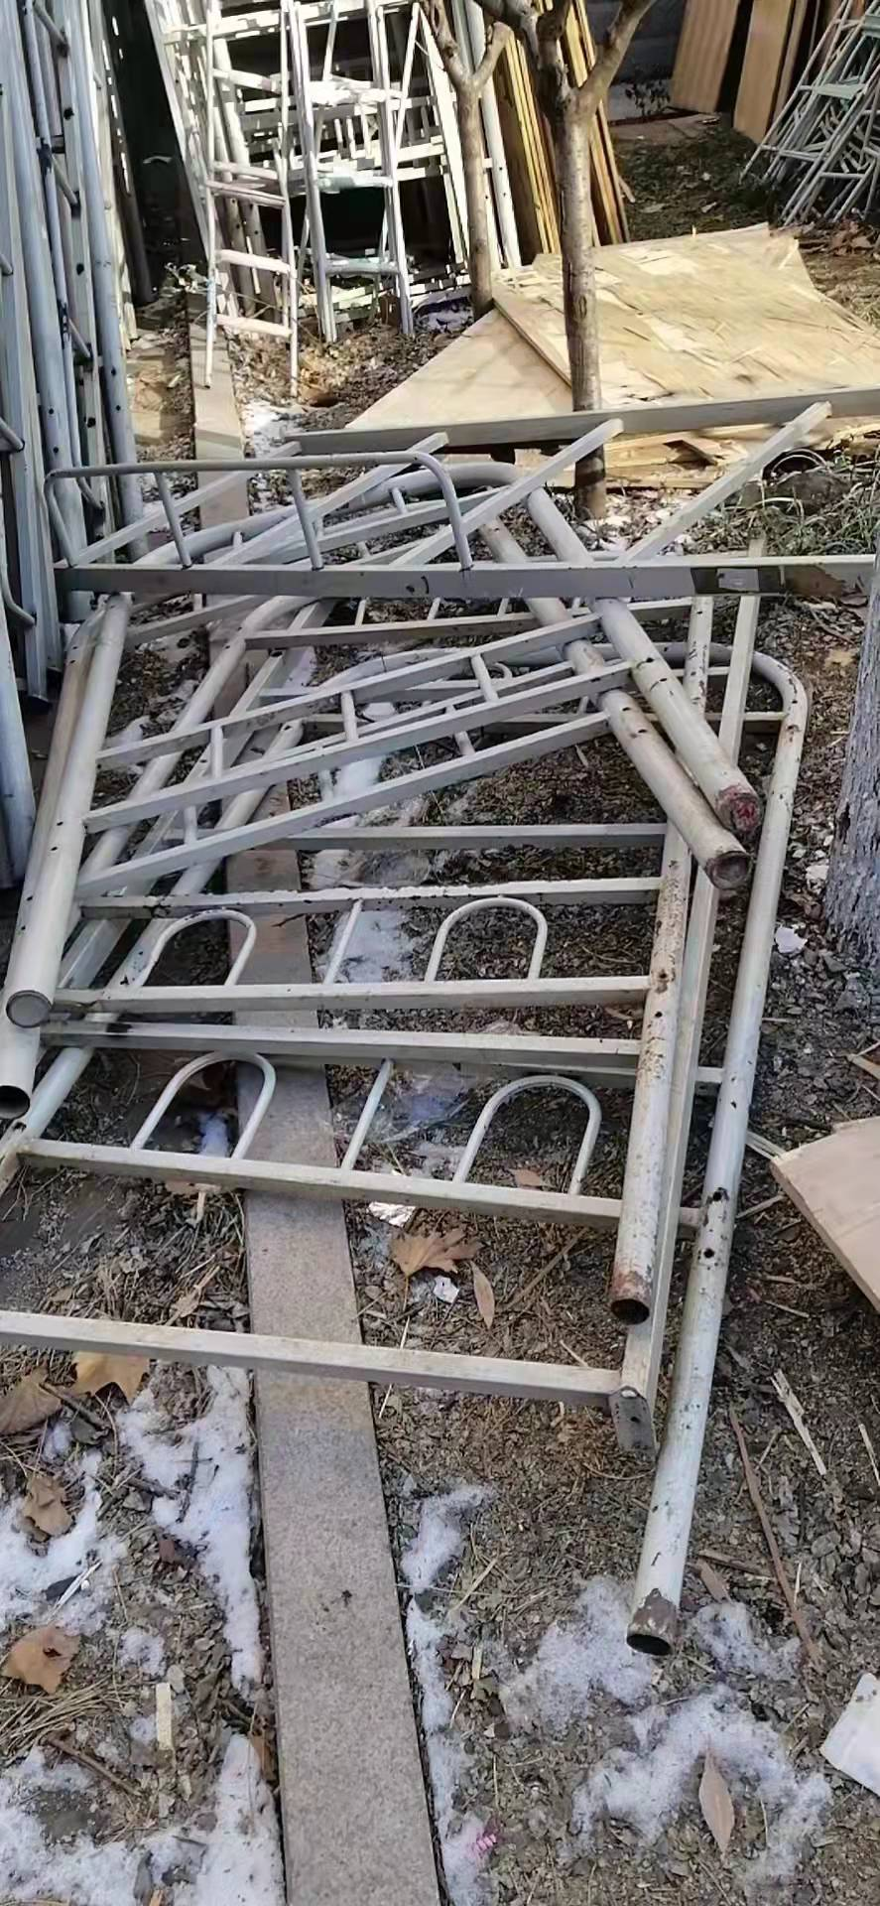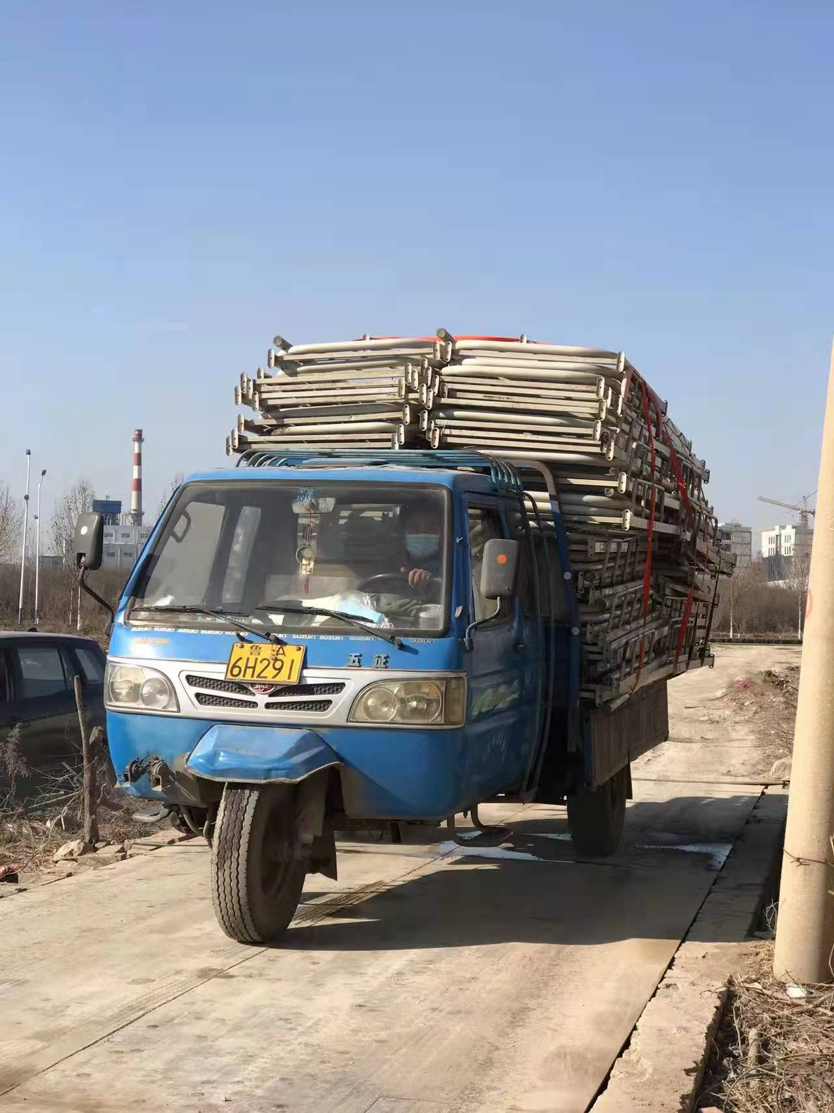
经资产处老师询价联系，最终确定了一家价格合适的买家，最终把所有的废旧铁床全部都处理掉了，这不但为学院及时处理了一些废旧垃圾，而且还为学院改善了环境，增加了收益。

